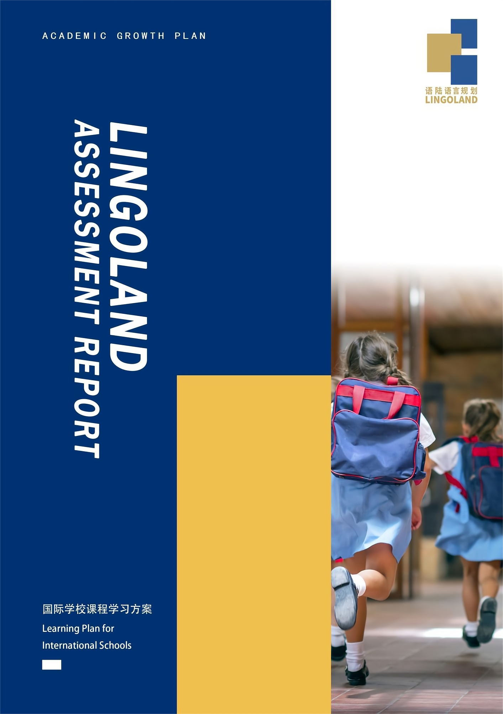

封面文案标题

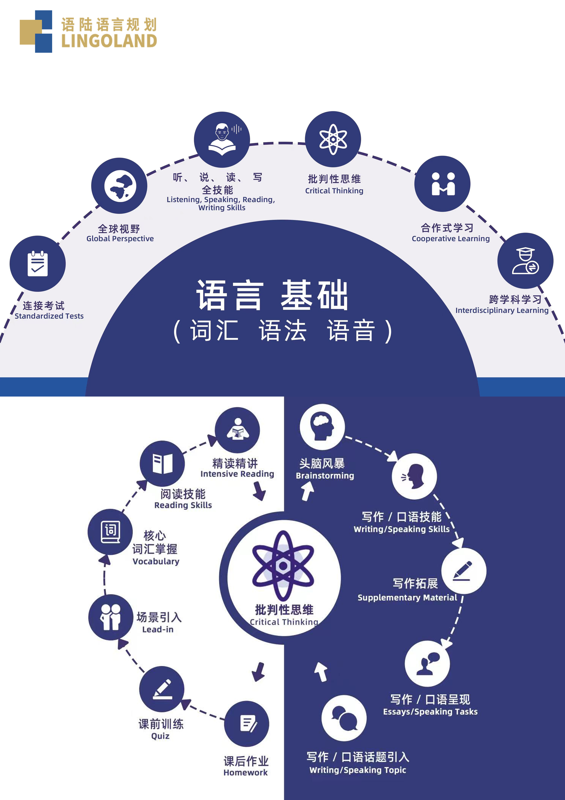
LINGOLAND国际学校课程学习方案

一、测评介绍及升学目标分析
Lingoland | CEFR | 蓝思值 | 词汇量 | 剑桥系考试 | TOEFL Junior | 托福 | 雅思 | 香港DSE Band 1A | 香港DSE Band 1B-1C | 香港DSE Band 2
G1 | A1 | 165L | 800 | Movers |  |  |  | G2 | G5 | G7
G2 | A2- | 425L | 1100 | Flyers |  |  |  | G3 | G6 | G8
G3 | A2+ | 600L | 1500 | KET | 625 |  | 3 | G4 | G7 | G9
G4 | B1- | 725L | 2500 | PET | 725 | 31 | 4 | G5 | G8 | G10
G5 | B1+ | 825L | 3500 | PET | 785 | 45 | 5 | G6 | G9 | G11
G6 | B2- | 925L | 4500 | PET | 860 | 66 | 5.5 | G7 | G10 | G12
G7 | B2+ | 1000L | 6000 | FCE | 865 | 93 | 6.5 | G8 | G11
G8 | C1- | 1050L | 7500 | FCE | 900 | 101 | 7 | G9 | G12
G9 | C1+ | 1125L | 10000 | CAE |  | 109 | 7.5 | G10
G10 |  | 1175L | 15000 | CAE |  | 120 | 8 | G11
G11 |  | 1225L | 17500
 |  | 1250L | 20000
注：黄色背景表示所在年级；蓝色背景表示听说读写的水平。

- 测评说明：本次测评难度为KET难度。
从听、说、读、写四项语言技能以及学习素养与能力方面，全面反映学员在语言知识与基础交际方面的能力水平。
重点考察学员对该阶段词汇、语法知识的了解以及语言技能的运用。
考核项目分为笔试和口试两部分，笔试包含听力、阅读与写作，口试由学员与测试官口头完成。

二、测评分析
● 阅读 正确率 0/30 低于A1

● 听力 正确率 0/30 低于A1

● 口语 得分 0/0 A2

● 写作 得分 0/30 低于A1

● 语言运用 得分 0/30 低于A1

● 学习素养 得分 0/30 低于A1

三、语言教学安排
3. 教学计划大纲
教材 | 单元 | 课程内容 | 学习目标
NEF-PI | NEF-PI-1D | 语法：限制性定语从句  词汇：解释性表达 | • 理解并运用简单限定性定语从句对常见词汇进行解释与定义  • 掌握会话应对策略，在不知道确切词汇时使用替代表达保持对话进行  • 体会英语语言中幽默表达的独特魅力，培养跨文化理解能力
NEF-PI | NEF-PI-2A | 语法：一般过去时（规则、不规则动词）  词汇：假日 | • 复习一般过去时，熟练掌握规则动词与不规则动词的过去式变化  • 学习并运用与假期活动相关的词汇，描述旅行经历和假期见闻  • 运用过去时描述自己或他人最近的假期经历，进行简单的对话交流
NEF-PI | NEF-PI-2B | 语法：过去进行时  词汇：时间、地点介词（at，in，on） | • 通过著名摄影作品理解并运用过去进行时描述历史瞬间正在发生的动作  • 能掌握时间介词 at, in, on 的正确用法（复习时间表达，学习地点表达）  • 听懂关于经典照片背后故事的讲述，捕捉关键细节信息
NEF-PI | NEF-PI-2D | 语法：so，because，but，although  词汇：动词词组 | • 通过短篇故事复习一般过去时与过去进行时的用法，并能准确运用这两种时态描述过去事件  • 能掌握so, because, but, although等连接词的用法，学会用这些词语表达因果关系和转折关系  • 能扩展常用动词短语的掌握范围，丰富语言表达能力
NEF-PI | NEF-PI-3A | 语法：going to，现在进行时表将来  词汇：look动词词组 | • 复习并运用“going to”结构谈论未来计划和预测  • 掌握使用现在进行时表示固定安排和确定计划的用法  • 学习并使用常见短语动词：look for, look after, look forward to
NEF-PI | NEF-PI-3B | 语法：will/won't表预测  词汇：动词反义词 | • 理解并运用 will/won't 对未来事件做出预测，以及对他人话语进行回应  • 学习常见反义动词组  • 在情景对话中综合运用所学内容，进行简单的未来预测和对话回应
NEF-PI | NEF-PI-3C | 语法：will/won't表承诺、建议、决定  词汇：动词+back | • 理解并运用 will/won't 表达承诺、建议、决定  • 学习常见与back搭配的动词短语  • 在情景对话中综合运用will/won't表达承诺、建议、决定
NEF-PI | NEF-PI-3D | 语法：时态复习：现在、过去、将来  词汇：动词+介词 | • 通过梦境解析话题综合运用现在、过去、将来时态，巩固前三个单元的核心语法内容  • 学习常见梦境象征及其解读，理解不同文化中梦境象征的典型含义  • 掌握动词+介词固定搭配的用法
NEF-PI | NEF-PI-提升3 | 语用：餐厅中遇到问题  写作：非正式信件 | • 复习并运用餐厅点餐常用表达，掌握处理用餐问题时所需的相关用语  • 通过情景练习应对餐厅中的突发问题  • 掌握非正式信件的标准格式与书写规范，了解其与电子邮件的区别
NEF-PI | NEF-PI-4A | 语法：现在完成时+ever/never，现在完成时和一般过去时辨析  词汇：衣服 | • 掌握现在完成时与ever/never的搭配使用，并能够与一般过去时进行辨析  • 通过文本阅读，理解快时尚产业的运作特点，获取关键信息  • 学习并运用与服装相关的词汇
NEF-PI | NEF-PI-4B | 语法：现在完成时+yet/just/already  词汇：动词词组 | • 掌握现在完成时与 yet, just, already 的搭配使用，理解三者表达的时间含义及在句中的位置  • 学习与家庭问题及日常事务相关的动词短语  • 综合运用所学语法与词汇，口头或书面描述家庭生活中的常见问题及解决过程
NEF-PI | NEF-PI-4C | 语法：比较级，as ... as / less ... than  词汇：与时间相关的词组 | • 复习并运用形容词比较级，掌握副词比较级的构成与用法  • 熟练使用 (not) as...as 结构进行事物间的比较  • 学习与时间管理相关的常用表达  • 在讨论中运用比较结构分析科技发展对生活节奏的影响
NEF-PI | NEF-PI-4D | 语法：最高级（+ever+现在完成时）  词汇：形容词反义词 | • 掌握形容词最高级的构成与用法，并能与现在完成时结合使用  • 通过《星期日泰晤士报》的趣味调查，理解并讨论不同城市的旅游友好度  • 学习使用前缀构成形容词的反义词  • 运用最高级描述个人旅行经
NEF-PI | NEF-PI-提升4 | 语用：迷失在旧金山  写作：描述你住的地方 | • 理解并运用问路与指路的核心表达，重点训练听懂方位指引的能力  • 学习在迷路或需要帮助时礼貌询问信息的实用句型  • 运用第 4 单元所学形容词，生动描述家乡的地理环境、建筑特色与人文氛围
NEF-PI | NEF-PI-5A | 语法：不定式  词汇：动词不定式 | • 掌握动词不定式的用法规则，了解其在句子中的功能与位置  • 学习常用后接不定式的高频动词  • 通过“派对社交”情境，学习与陌生人开启对话的实用表达与禁忌话题  • 能运用所学句型模拟在聚会中与不同职业人士的初次交流
NEF-PI | NEF-PI-5B | 语法：动词-ing  词汇：动词-ing | • 掌握动词-ing形式（动名词）的三种常见用法，并正确运用于句子中  • 学习常用后接动名词的动词搭配  • 能通过阅读主题文章，理解不同文化背景下人们的快乐来源  • 运用动名词结构讨论个人感到愉悦的活动与体验
NEF-PI | NEF-PI-5C | 语法：have to，don't have to，must，mustn't  词汇：修饰语 | • 掌握 have to / must 表达义务与必要性的用法规则，理解两者在语气和场景中的区别，并正确运用于日常情境  • 通过"语言课堂规则"讨论活动，运用情态动词制定合理的学习规范  • 掌握程度副词和修饰语的正确使用，描述学习难度和个人语言能力
NEF-PI | NEF-PI-5D | 语法：表达运动  词汇：与移动有关的介词，运动 | • 通过活动巩固情态动词表达义务的用法  • 掌握动词+介词表示运动方向的用法  • 学习常见运动项目名称及相关术语，扩展体育话题词汇量  • 运用所学词汇和句型描述运动场景或体育比赛过程
NEF-PI | NEF-PI-提升5 | 语用：在百货公司  写作：正式的电子邮件 | • 复习并巩固购买服装场景中的常用表达，掌握退货换货的相关句型  • 通过情景演练提升在实际社交场合中处理复杂情况的沟通能力  • 掌握正式电子邮件的写作格式与用语规范，了解其与非正式邮件的区别
NEF-PI | NEF-PI-6A | 语法：if主将从现（第一条件句）  词汇：易混动词 | • 掌握第一条件句的结构与用法  • 通过连锁故事记忆并运用第一条件句的典型句式，描述可能发生的因果情况  • 区分易混淆动词的正确用法  • 能运用第一条件句创造自己的"生活法则"，培养逻辑思维与语言创新能力
NEF-PI | NEF-PI-6B | 语法：if+一般过去时（第二条件句）  词汇：动物 | • 掌握第二条件句的结构与用法，理解其在假设情境中的表达功能  • 学习并掌握常见动物名称及相关生存场景词汇，扩展主题词汇量  • 阅读并理解关于澳大利亚鳄鱼袭击的报道，提取关键信息并分析事件背景
NEF-PI | NEF-PI-6C | 语法：may/might表可能性  词汇：构词法（动词、名词） | • 掌握情态动词 may 和 might 表达可能性的用法  • 阅读决策方法相关文章，提取关键建议并理解不同决策策略的适用场景  • 学习基础构词法规则，通过词缀拓展与决策相关的词汇网络
NEF-PI | NEF-PI-6D | 语法：should/shouldn't  词汇：get | • 掌握 should/shouldn't 给出建议的基本用法，包括肯定、否定与疑问形式  • 通过广播节目情境，听懂他人描述的问题，并提出恰当的口头与书面建议  • 学习并运用常见与 get 搭配的动词短语  • 在模拟“听众来电”角色扮演中，自然运用所学句型进行提问与建议
NEF-PI | NEF-PI-提升6 | 语用：在药店  写作：写信给朋友 | • 掌握描述常见疾病症状的基本表达  • 学习并在药店场景中运用购买药品及咨询建议的实用句型  • 运用所学建议句型书写内容连贯的非正式邮件  • 掌握非正式邮件的结构与语气，合理组织开篇、正文建议与结尾部分
NEF-PI | NEF-PI-7A | 语法：现在完成时+for/since  词汇：与害怕相关的词汇 | • 掌握现在完成时与 for/since 的搭配使用，准确描述未完成的动作或持续状态  • 通过主题文章，理解并运用现在完成时表达持续的心理状态  • 学习并区分表达“恐惧”的不同词汇及其适用语境
NEF-PI | NEF-PI-7B | 语法：现在完成时和一般过去时辨析  词汇：人物生平 | • 理解并区分一般过去时与现在完成时的用法差异  • 掌握描述人物生平经历的常用动词短语  • 学习并运用传记类文本中的高频词汇与表达，扩展人物描写能力
NEF-PI | NEF-PI-7C | 语法：used to  词汇：学校科目 | • 掌握 used to 的结构与用法，描述过去的习惯、重复行为或已改变的状态  • 学习常见学校科目名称，扩展校园话题词汇  • 在小组交流中分享个人校园经历与习惯变迁，增强叙事与互动能力
NEF-PI | NEF-PI-7D | 语法：被动  词汇：动词 | • 掌握passive被动语态的不同用法，active和passive说法间的相互转换  • 学习常见发明词汇，passive中常用到的动词  • 掌握一般现在时和一般过去时passive的用法
NEF-PI | NEF-PI-提升7 | 语用：乘船旅行  写作：描述一栋建筑 | • 掌握旅行买票的基本表达  • 学习如何询问讨论旅途中的信息，以及闲聊、社交英语  • 掌握学术写作的描述性写作（描述一栋建筑）
NEF-PI | NEF-PI-8B | 语法：量词，too，not enough  词汇：健康、生活方式 | • 掌握如何使用too much/many, not enough, a little/few  • 掌握关于健康/生活方式的词汇和短语  • 能够运用以上新知识和他人讨论相关话题
NEF-PI | NEF-PI-8C | 语法：动词词组语序  词汇：动词词组 | • 掌握动词词组在不同句子中的的不同语序  • 能够在日常场景中熟练使用动词词组  • 能够与他人讨论morning routine和morning/evening people相关话题
NEF-PI | NEF-PI-8D | 语法：so/neither+助动词  词汇：表示相似的词/词组 | • 掌握so/neither+助动词的用法  • 能够使用/转换不同的表示相似的词/词组  • 能够在日常话题中表达和他人的共同点
NEF-PI | NEF-PI-9A | 语法：过去完成时  词汇：副词 | • 了解past perfect tense的概念，熟悉用法和句型结构  • 学习副词（e.g. suddenly, immediately等用法）  • 运用以上知识描述出有转折的情节和故事
NEF-PI | NEF-PI-9B | 语法：间接引语  词汇：say，tell，ask | • 了解如何使用间接引语，什么时候使用和如何使用  • 学习say, tell, ask的区别和不同场景的用法  • 在口语场景中知道怎么转述别人的话语
NEF-I | NEF-I-1A | 语法：一般现在时和现在进行时；动作动词和非动作动词  词汇：食物和餐厅 | • 能区分一般现在时和现在进行时，知道其用法和语法结构  • 学习并分辨动作动词和非动作动词，知道怎么在句子中使用  • 能够对食物主题话题进行交流，包括饮食习惯和不同国家的食物
NEF-I | NEF-I-1B | 语法：过去时：一般、进行、和完成  词汇：体育运动 | • 能区分一般过去时，过去进行时，过去完成时，知道其具体用法和语法结构，和他们的区别  • 学习并掌握连接不同体育运动的动词上，还有体育主题的词汇  • 能够正确运用三种不同的过去时来讲述故事
NEF-I | NEF-I-2A | 语法：现在完成时和一般过去时  词汇：钱，短语动词 | • 能够正确区分并使用现在完成时和一般过去时  •掌握谈论金钱的常用词汇和表达方式  •理解并参与关于金钱价值观的讨论  •能够准确表达和理解数字、分数、百分比等数学概念
NEF-I | NEF-I-2B | 语法：现在完成进行时  词汇：strong adjectives: exhausted, amazed, etc. | • 掌握现在完成进行时的结构和用法（包括for/since的使用）  •能够用现在完成进行时描述持续到现在的动作和刚刚结束的动作  •学会使用强烈的形容词来增强表达力度  •学生需要通过阅读和分析文章理解旅行如何影响人生，并能讨论相关话题
NEF-I | NEF-I-2C | 语法：比较级和最高级  词汇：交通和旅行; how long+take | • 熟练掌握并运用比较级和最高级形式进行比较  •学会使用旅行和交通相关的词汇和表达  •能够讨论和比较不同交通方式的优缺点  •理解并讨论道路安全问题
NEF-I | NEF-I-3A | 语法：must, have to, should(责任)  词汇：手机 | • 掌握并能准确区分must / have to 和 should表达义务的不同语气和用法  • 理解情态动词和普通动词在表达义务时的区别  •学会使用与打电话相关的词汇和表达  •能够在现代礼仪的语境中恰当使用不同的义务表达方式
NEF-I | NEF-I-3B | 语法：must, may, might, can't (推论)  词汇：描述人物(look or look like?) | • 掌握描述人物外貌的词汇和表达  • 学会使用情态动词（can, must, might）进行逻辑推测  •理解以貌取人的社会现象并能进行相关讨论  •能够运用推测性情态动词表达不同程度的确定性
NEF-I | NEF-I-3C | 语法：can, could, be able to(能力和可能性)  词汇：-ed和-ing结尾的形容词 | • 掌握be able to在不同时态和形式中的用法  • 理解can / can't与be able to的使用区别  •复习并熟练运用-ed和-ing结尾的形容词  •能够谈论个人技能及能力，表达自己能做或希望能做的事情
NEF-I | NEF-I-4A | 语法：第一条件句和将来时从句+when, until, etc.  词汇：教育 | • 复习第一条件句并掌握时间从句中现在时态的用法  • 学会when, as soon as, until等连词后的时态规则  • 掌握与教育相关的高频词汇和表达  • 能够对比讨论不同时代的教育方式和特点
NEF-I | NEF-I-4B | 语法：第二条件句  词汇：房屋 | • 复习第二条件句并掌握其与第一条件句的区别  • 学习不带if的条件句用法  • 掌握与房屋相关的词汇和表达  • 能够描述和讨论梦想之家主题的话题
NEF-I | NEF-I-提升4 | 语用：一个流行明星的造访  写作：描述一个房屋或者公寓 | • 掌握多种提出建议的表达方式，并且能够在不同情境中恰当地提出和回应建议  • 掌握描述房屋或公寓的词汇和表达，并学会使用更具表现力的描述性形容词，结合这个单元学过的单词进行巩固  • 能够撰写一篇详细且生动的房屋描述文章，提高描述性写作的表达能力和词汇丰富度
NEF-I | NEF-I-5B | 语法：冠词：不定冠词a/an、定冠词the和零冠词  词汇：动词和形容词+介词，连接词 | • 掌握冠词（a/an/the）的基本使用规则，理解在泛化表达中省略定冠词的情况  • 通过男女话题差异的轻松讨论，在真实语境中运用冠词规则描述不同群体的行为特征  • 学习常见动词与形容词搭配的介词组合  • 在讨论男女对不同活动的态度时，正确使用冠词与介词结构
NEF-I | NEF-I-5C | 语法：动名词和不定式  词汇：工作 | • 掌握动词后接-ing形式与不定式（to do）的用法区别，理解常见动词的搭配规则  • 通过职业性格测试问卷，运用动名词与不定式描述个人特质与职业倾向  • 通过真人秀节目情境，学习职场相关词汇与表达  • 结合性格与职业场景，口头或书面说明自己适合某类工作的理由
NEF-I | NEF-I-6B | 语法：被动：be+过去分词  词汇：电影院 | • 复习并扩展被动语态在不同时态中的运用  • 运用所学词汇及结构，描述个人观影偏好与经历，完成电影主题相关问卷调查  • 听懂关于学生结识著名导演的真实故事，提取关键事件与发展脉络  • 在小组活动中模拟电影场景推荐或导演合作情景，提升语言综合运用能力
NEF-I | NEF-I-6C | 语法：定语从句：限定和非限定  词汇：人们是做什么的 | • 掌握限定性定语从句与非限定性定语从句的结构与用法区别，准确运用于人物描述  • 阅读《时代》杂志关于21世纪英雄的评选内容，提取关键信息并分析人物贡献  • 综合运用定语从句与职业词汇，口头或书面介绍自己崇敬的人物并说明理由
NEF-I | NEF-I-7A | 语法：第三条件句  词汇：形容词+副词+前缀，反义词 | • 掌握第三条件句的结构与用法，理解其对过去事件的假设性推测  • 通过真实的好运/厄运故事，在语境中运用第三条件句表达对过去事件的虚拟推论  • 学习通过前缀与后缀构建形容词和副词  • 结合词汇与语法，口头或书面表达自己对“运气”的看法及相关个人经历
NEF-I | NEF-I-7C | 语法：动词短语  词汇：电视，动词短语 | • 通过电视相关话题复习并扩展常用短语动词的用法，理解其在不同语境中的含义  • 阅读报纸上关于电视的趣味新闻，理解故事主旨并提取关键信息  • 能围绕“无电生活”案例展开讨论，运用所学词汇说明自己不可或缺的电子设备及理由  • 能在小组交流中描述个人电视偏好与媒体使用习惯，提升话题讨论的流畅度

4. 课时规划表
阶段 | 时长 | 目标 | 教材 | 预计课时
第一阶段 | 1h | 目标1 | NEF-PI

